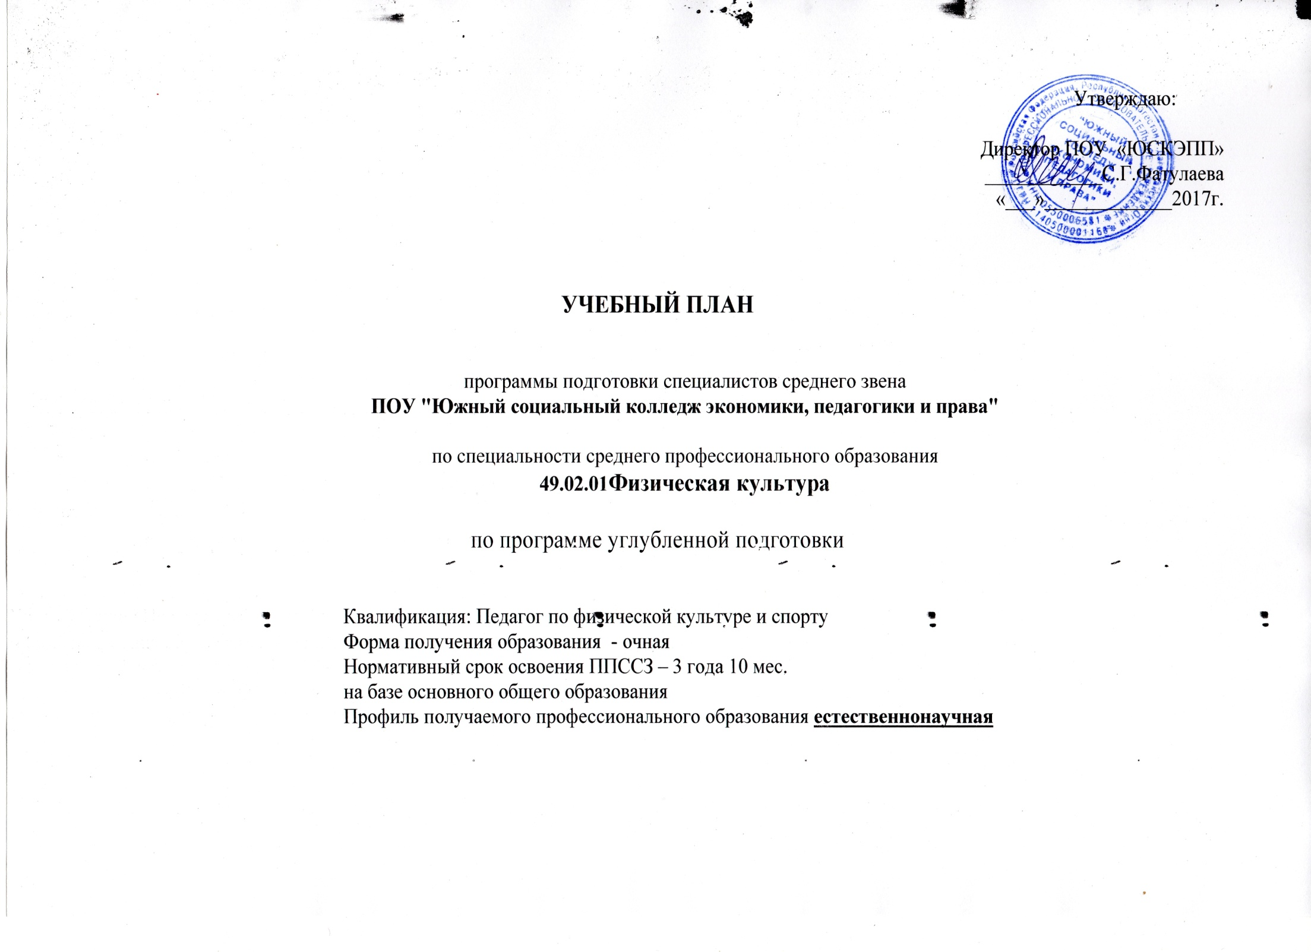

**2. Сводные данные по бюджету времени (в неделях) для очной формы обучения**

|  |  |  |  |  |  |  |  |  |
| --- | --- | --- | --- | --- | --- | --- | --- | --- |
| **Курсы** | **Обучение по дисциплинам и междисциплинарным курсам** | **Учебная практика** | **Производственная практика** | | **Промежуточная аттестация** | **Государственная (итоговая) аттестация** | **Каникулы** | **Всего**  **(по курсам)** |
| **по профилю**  **профессии НПО или специальности СПО** | **преддипломная**  *(для СПО)* |
| **1** | **2** | **3** | **4** | **5** | **6** | **7** | **8** | **9** |
| I курс | 39 | - | - | - | 2 | - | 11 | 52 |
| II курс | 37 | 2 | - | - | 2 | - | 11 | 52 |
| III курс | 31 | - | 8 | - | 2 | - | 11 | 52 |
| IV курс | 27 | - | 4 | 4 | 1 | 6 | 2 | 44 |
| **Всего** | **134** | **2** | **12** | **4** | **7** | **6** | **35** | **200** |

**3.2 План учебного процесса**

|  |  |  |  |  |  |  |  |  |  |  |  |  |  |  |  |  |
| --- | --- | --- | --- | --- | --- | --- | --- | --- | --- | --- | --- | --- | --- | --- | --- | --- |
| **Индекс** | **Наименование циклов, дисциплин, профессиональных модулей, МДК, практик** | **Формы промежуточной аттестации** | **Учебная нагрузка обучающихся (час.)** | | | | | | **Распределение обязательной учебной нагрузки** (включая обязательную аудиторную нагрузку и все виды практики в составе профессиональных модулей) **по курсам и семестрам**  **(час. в семестр)** | | | | | | | |
| **максимальная** | **Внеаудиторная самостоятельная учебная работа** | | **Обязательная** | | | I курс | | II курс | | III курс | | IV курс | |
| **Всего** | в т. ч. | **всего занятий** | в т. ч. | | 1 сем. | 2 сем. | 3 сем. | 4 сем. | 5 сем. | 6 сем. | 7 сем. | 8 сем. |
| **индивидуальный проект** | **лаб. и практ. занятий** | **курсовых работ (проектов)** | 17н. | 22 н. | 17н. | 20н.  2 н. УП | 14н.  3 н. ПП | 17н.  5 н. ПП | 17н. | 10н.  4 н. ПП |
| **1** | **2** | **3** | **4** | **5** | **6** | **7** | **8** | **9** | **10** | **11** | **12** | **13** | **14** | **15** | **16** | **17** |
| **О.00** | **Общеобразовательный цикл** | **0/10/3** | **2106** | **702** | **36** | **1404** | **714** |  | **612** | **792** | **612** | **792** | **612** | **792** | **612** | **504** |
| ОУДп.01 | Русский язык и литература | ДЗ/Э | 468 | 156 |  | 312 | 156 |  | 125 | 187 |  |  |  |  |  |  |
| ОУД.02 | Иностранный язык | -/ДЗ | 175 | 58 |  | 117 | 117 |  | 51 | 66 |  |  |  |  |  |  |
| ОУД.03 | Математика: алгебра и начала математического анализа; геометрия | ДЗ/Э | 234 | 78 |  | 156 | 78 |  | 68 | 88 |  |  |  |  |  |  |
| ОУДп.04 | История | ДЗ | 234 | 78 |  | 156 | 24 |  | 68 | 88 |  |  |  |  |  |  |
| ОУД.05 | Физическая культура | -/ДЗ | 176 | 59 |  | 117 | 113 |  | 51 | 66 |  |  |  |  |  |  |
| ОУД.06 | ОБЖ | ДЗ | 105 | 35 |  | 70 | 26 |  |  | 70 |  |  |  |  |  |  |
| ОУД.07 | Информатика | -/ДЗ | 117 | 39 |  | 78 | 48 |  |  | 78 |  |  |  |  |  |  |
| ОУД п.10 | Обществознание (вкл. экономику и право) | Э | 215 | 72 | 36 | 143 | 67 |  | 143 |  |  |  |  |  |  |  |
| ОУД.14 | Естествознание | ДЗ | 162 | 54 |  | 108 | 36 |  | 34 | 74 |  |  |  |  |  |  |
| ОУД.16 | География | ДЗ | 108 | 36 |  | 72 | 12 |  | 72 |  |  |  |  |  |  |  |
| УД.17 | История Дагестана | ДЗ | 112 | 37 |  | 75 | 37 |  |  | 75 |  |  |  |  |  |  |
| УД.18 | Экология |  | 112 | 37 |  | 75 |  |  |  |  |  |  |  |  |  |  |
| **ОГСЭ.00** | **Общий гуманитарный и социально-экономический цикл** | **6/6/0** | **965** | **385** |  | **580** | **466** |  |  |  | **164** | **128** | **56** | **68** | **192** | **40** |
| ОГСЭ.01 | Основы философии | ДЗ | 72 | 24 |  | 48 |  |  |  |  | 48 |  |  |  |  |  |
| ОГСЭ.02 | История | ДЗ | 72 | 24 |  | 48 | 18 |  |  |  |  | 48 |  |  |  |  |
| ОГСЭ.03 | Психология общения | ДЗ | 72 | 24 |  | 48 | 36 |  |  |  | 48 |  |  |  |  |  |
| ОГСЭ.04 | Иностранный язык | -/З/-З/-/ДЗ | 285 | 95 |  | 190 | 190 |  |  |  | 34 | 40 | 28 | 34 | 34 | 20 |
| ОГСЭ.05 | Физическая культура | З/З/З/З/ДЗ | 380 | 190 |  | 190 | 190 |  |  |  | 34 | 40 | 28 | 34 | 34 | 20 |
| ОГСЭ.06 | Русский язык и культура речи | ДЗ | 84 | 28 |  | 56 | 32 |  |  |  |  |  |  |  | 56 |  |
| **ЕН.00** | **Математический и общий естественнонаучный цикл** | **0/1/1** | **264** | **88** |  | **176** | **96** |  |  |  | **176** |  |  |  |  |  |
| ЕН.01 | Математика | Э | 129 | 43 |  | 86 | 46 |  |  |  | 86 |  |  |  |  |  |
| ЕН.03 | Информатика и ИКТ технологии в профессиональной деятельности | ДЗ | 135 | 45 |  | 90 | 50 |  |  |  | 90 |  |  |  |  |  |
| **П.00** | **Профессиональный цикл** | **0/20/8** | **3996** | **1332** |  | **3168** | **1620** | **36** |  |  | **272** | **664** | **556** | **724** | **488** | **464** |
| **ОП.00** | **Общепрофессиональные дисциплины** | **0/7/3** | **1185** | **395** |  | **790** | **362** | **16** |  |  | **208** | **234** | **128** | **220** |  |  |
| ОП.01 | Анатомия | -/ДЗ | 135 | 45 |  | 90 | 38 |  |  |  | 48 | 42 |  |  |  |  |
| ОП.02 | Физиология с основами биохимии | -/Э | 168 | 56 |  | 112 | 56 |  |  |  |  |  | 56 | 56 |  |  |
| ОП.03 | Гигиенические основы физической культуры и спорта | ДЗ | 72 | 24 |  | 48 | 24 |  |  |  |  |  |  | 48 |  |  |
| ОП.04 | Основы врачебного контроля | ДЗ | 108 | 36 |  | 72 | 42 |  |  |  |  |  | 72 |  |  |  |
| ОП.05 | Педагогика | -/Э | 168 | 56 |  | 112 | 56 |  |  |  | 56 | 56 |  |  |  |  |
| ОП.06 | Психология | -/Э | 153 | 51 |  | 102 | 58 |  |  |  | 50 | 52 |  |  |  |  |
| ОП.07 | Теория и история физической культуры и спорта | -/ДЗ | 135 | 45 |  | 90 |  | 16 |  |  | 54 | 36 |  |  |  |  |
| ОП.08 | Правовое обеспечение профессиональной деятельности | ДЗ | 72 | 24 |  | 48 | 16 |  |  |  |  | 48 |  |  |  |  |
| ОП.09 | Основы биомеханики | ДЗ | 72 | 24 |  | 48 | 24 |  |  |  |  |  |  | 48 |  |  |
| ОП.10 | Безопасность жизнедеятельности | ДЗ | 102 | 34 |  | 68 | 48 |  |  |  |  |  |  | 68 |  |  |
| **ПМ.00** | **Профессиональные модули** | **-/13/5** | **2811** | **937** |  | **2378** | **1258** | **20** |  |  | **64** | **430** | **428** | **504** | **488** | **464** |
| **ПМ.01** | **Организация и проведение учебно-тренировочных занятий и руководство соревновательной деятельностью спортсменов в избранном виде спорта** | **Э(к)** | **546** | **182** |  | **544** | **240** | **10** |  |  |  | **254** | **290** |  |  |  |
| МДК.01.01 | Избранный вид спорта с методикой тренировки и руководство соревновательной деятельностью спортсмена | -/Э | 546 | 182 |  | 364 | 240 | 10 |  |  |  | 182 | 182 |  |  |  |
| УП.01 | Учебная практика | ДЗ |  |  |  | 72 |  |  |  |  |  | 72 |  |  |  |  |
| ПП. 01 | Производственная практика (по профилю специальности) | ДЗ |  |  |  | 108 |  |  |  |  |  |  | 108 |  |  |  |
| **ПМ.02** | **Организация физкультурно-спортивной деятельности различных возрастных групп населения** | **Э(к)** | **2046** | **682** |  | **1616** | **960** | **10** |  |  | **64** | **176** | **138** | **504** | **388** | **346** |
| МДК.02.01. | Базовые и новые физкультурно-спортивные виды деятельности с методикой оздоровительной тренировки | **-/ДЗ/ДЗ/ДЗ/ДЗ/Э** | 1536 | 512 |  | 1024 | 774 | 10 |  |  | 64 | 176 | 138 | 244 | 250 | 152 |
| МДК.02.02. | Организация физкультурно-спортивной работы | **-/ДЗ/ДЗ** | 375 | 125 |  | 250 | 130 |  |  |  |  |  |  | 80 | 138 | 32 |
| МДК.02.03 | Лечебная физическая культура и массаж | ДЗ | 135 | 45 |  | 90 | 56 |  |  |  |  |  |  |  |  | 90 |
| ПП. 02 | Производственная практика (по профилю специальности) | ДЗ |  |  |  | 252 |  |  |  |  |  |  |  | 180 |  | 72 |
| **ПМ.03** | **Методическое обеспечение организации физкультурной и спортивной деятельности** | **Э(к)** | **219** | **73** |  | **218** | **58** |  |  |  |  |  |  |  | **100** | **118** |
| МДК.03.01. | Теоретические и прикладные аспекты методической работы педагога по физической культуре и спорту | **ДЗ/ДЗ** | **219** | **73** |  | **146** | **58** |  |  |  |  |  |  |  | **100** | **46** |
| ПП. 03 | Производственная практика (по профилю специальности) | **ДЗ** |  |  |  | **72** |  |  |  |  |  |  |  |  |  | **72** |
| **Всего** | |  | **7331** | **2507** | **36** | **5328** | **2896** | **36** | **612** | **792** | **612** | **792** | **612** | **792** | **612** | **504** |
| **ПДП** | **Преддипломная практика** |  |  |  |  |  |  |  |  |  |  |  |  |  |  | 4нед. |
| **ГИА** | **Государственная (итоговая) аттестация** |  |  |  |  |  |  |  |  |  |  |  |  |  |  | 6нед. |
| **Консультации для обучающихся по очной и очно-заочной формам обучения предусматриваются образовательной организацией из расчета 4 часа на одного обучающегося на каждый учебный год**  **Государственная (итоговая) аттестация**  **Программа базовой подготовки**  Выпускная квалификационная работа в форме:  дипломной работы  Выполнение дипломной работы с 12.05. по 08.06. (всего 4 нед.)  Защита дипломной работы (проекта) с 09.06. по 22.06. (всего 2 нед.) | | | | | | **Всего** | дисциплин и МДК | | 612 | 792 | 612 | 720 | 504 | 612 | 612 | 504 |
| учебной практики | | 0 | 0 | 0 | 72 | 0 | 0 | 0 | 0 |
| производств. практики | | 0 | 0 | 0 | 0 | 108 | 180 | 0 | 144 |
| преддипломн. практики | | 0 | 0 | 0 | 0 | 0 | 0 | 0 | 144 |
| экзаменов (в т. ч. экзаменов (квалификационных)) | | 1 | 2 | 1 | 2 | 2 | 1 | 0 | 3 |
| дифф. зачетов | | 1 | 9 | 3 | 6 | 3 | 4 | 4 | 6 |
| зачетов | | 0 | 0 | 0 | 1 | 0 | 1 | 0 | 0 |